**CENTRO FEDERAL DE EDUCAÇÃO TECNOLÓGICA DE MINAS GERAIS**

**Ian Nycolas, Jonas José Dias, Paulo Henrique Frade, Victor Hugo Faria**

**CLAPPER DIGITAL**

**Belo Horizonte**

**2017**

**CLAPPER DIGITAL**

Ian Nycolas, Jonas José Dias, Paulo Henrique Frade, Victor Hugo Faria

Turma: Elt-1A Disciplina Eletrônica Digital

Professor Orientador – Enderson Neves Cruz

**Resumo**

O projeto consiste em um circuito com partes digitais, capaz de reconhecer o som de palmas e acionar uma carga. Apesar de simples esse circuito apresenta grande utilidade, principalmente como parte de projetos de automação doméstica.

**Palavras-Chave:** Contador, Projeto, Palmas, Som.

.

**Belo Horizonte**

**2017Sumário**

**Introdução.............................................................................................................................01**

**Teoria do Circuito................................................................................................................02**

**Metodologia...........................................................................................................................03**

**Resultados..............................................................................................................................07**

**Conclusões.............................................................................................................................08**

**Referências Bibliográficas....................................................................................................09**

**Introdução**

O circuito escolhido é bem simples, capta as ondas sonoras e ativa o clock de um contador, que por sua vez, aciona uma carga. Sua aplicação é, sobretudo doméstica para projetos de automação, já que o mesmo permite o acionamento de qualquer aparelho eletrônico.

Ele consiste em um microfone de eletreto, um microfone que precisa de alimentação e um circuito condicionador, formado por resistores e capacitores externo ao mesmo em seguida o sinal é filtrado e amplificado e aciona o contador de década (4017), o contador de década por sua vez, aciona um transistor que amplifica a saída do 4017 e aciona um relé, o relé permite que qualquer carga seja acionada.

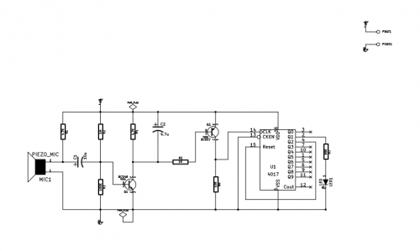

Circuito Original:

*Reprodução:.clubedohardware.com.br*

**Teoria do Circuito**

* Tudo começa quando a energia sonora é convertida em energia elétrica pelo microfone de eletreto.
* Microfones de eletreto precisam ser polarizados, o que causa na saída, junto com o sinal do som captado, um sinal de corrente contínua.
* Um filtro de passa-alta, formado por um capacitor e alguns resistores, filtra e elimina o sinal de corrente contínua que tinha sido agregado anteriormente, já que o mesmo não é mais necessário.
* Após essa etapa, resta apenas o sinal do áudio, de baixa corrente e que precisa ser amplificado para acionar qualquer coisa.
* Um transistor NPN e alguns resistores, são usados para amplificar o sinal do áudio de forma que ele possa ser usado.
* Um capacitor, filtra as frequências indesejadas permitindo que apenas as frequências sonoras desejadas possam acionar o circuito.
* Um transistor PNP e alguns resistores, convertem o sinal de áudio em um pulso digital (pulso de clock) para o contador.
* O contador 4017, é configurado para resetar em 2 pulsos, de forma que o ciclo todo pode ser percorrido com duas palmas.
* Na saída do 4017, um transistor usado como amplificador permite que o relé seja acionado sem que exija corrente excessiva da porta do CI.
* O relé acionado pelo transistor permite que qualquer carga seja acionada a partir do pulso do 4017.

**Metodologia**

A primeira etapa do projeto foi a criação de um diagrama em blocos para representar cada parte do circuito:

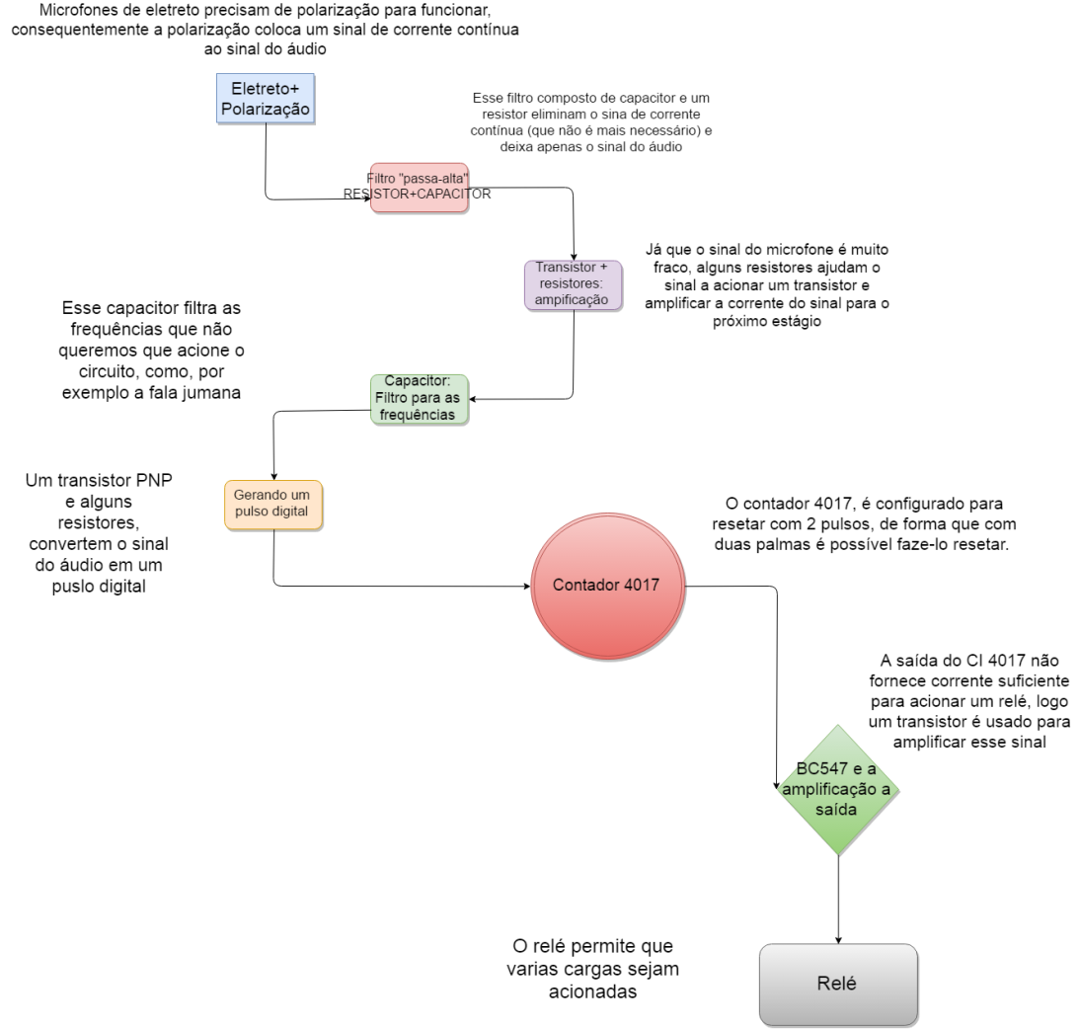

*Reprodução: Autor*

Em seguida a simulação no programa de simulação “ISIS” “PROTEUS”:

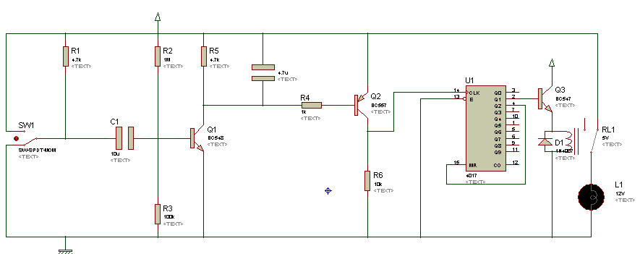

*Reprodução: Autor*

A simulação foi bem sucedida e o resultado satisfatório.

Com o projeto organizado foi realizada uma lista de materiais a serem comprados:

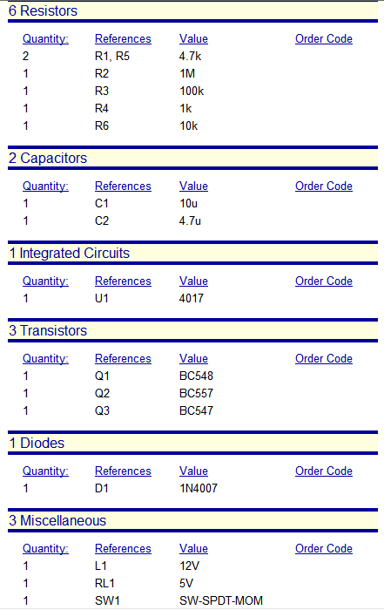

*Reprodução: Autor*

O custo total do projeto foi de R$ 15,30

*Reprodução: Autor*

Os materiais necessários para a montagem do circuito são os seguintes:

Resistores:

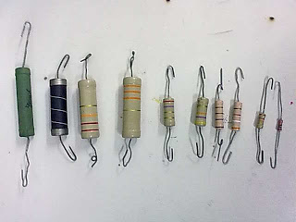 Um resistor é um componente da eletrônica que oferece resistência a passagem de cargas elétricas e como consequência, dissipa energia elétrica.

*Reprodução: eletrônicaprogressiva.net*

Ci 4017:

O circuito integrado 4017 pertence a família lógica CMOS em que os componentes podem funcionar com tensões de 3 a 15 Volts e possuem características que permitem sua interligação direta e com outros componentes como o 555. No 4017 encontramos um contador/decodificador Johnson com uma entrada e 10 saídas, como pode ser visto no diagrama abaixo:

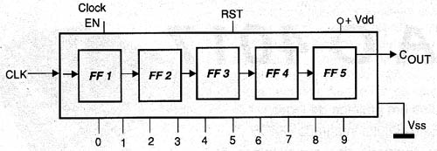

*Reprodução:newtoncbraga.com*

Transistores (Bc547, Bc548 & Bc557)

Os transistores utilizam uma pequena corrente elétrica que os alimenta para controlar o nível de carga em outros dois terminais integrantes. Existem dois tipos básicos de transistor que são: transistor bipolar de junção (TBJ) e transistor de efeito de campo (FET). Basicamente eles amplificam corrente e assim, podem controlar inúmeros circuitos

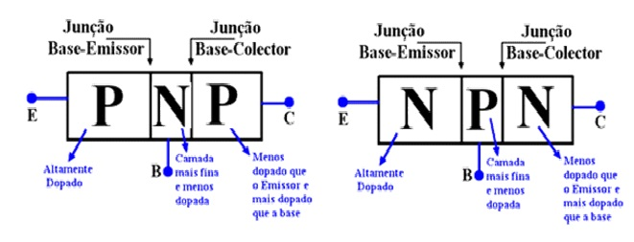

*Reprodução portaleletricista.com*

Capacitores

Capacitor é um componente eletrônico capaz de armazenar carga elétrica, ao ser ligado em uma fonte de tensão, o capacitor possui dois terminais para sua polarização (o terminal maior é positivo e o menor é negativo), dentro do capacitor os terminais são conectados por placas metálicas, geralmente de alumínio, separados por um material dielétrico.

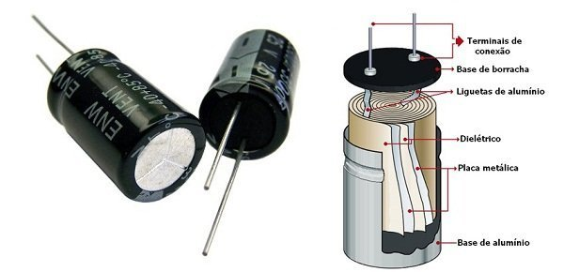

*Reprodução:mundodaeletrica.com*

Relé

Nas proximidades de um eletroimã é instalada uma armadura móvel que tem por finalidade abrir ou fechar um jogo de contatos. Quando a bobina é percorrida por uma corrente elétrica é criado um campo magnético que atua sobre a armadura, atraindo-a. Nesta atração ocorre um movimento que ativa os contatos, os quais podem ser abertos, fechados ou comutados, dependendo de sua posição

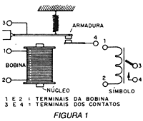

*Reprodução:newtoncbraga.com*

**Resultados**

Montagem:

A montagem do circuito foi realizada em uma matriz de contatos (protoboard).

Circuito Montado em Protoboard:

*Reprodução: Autor*

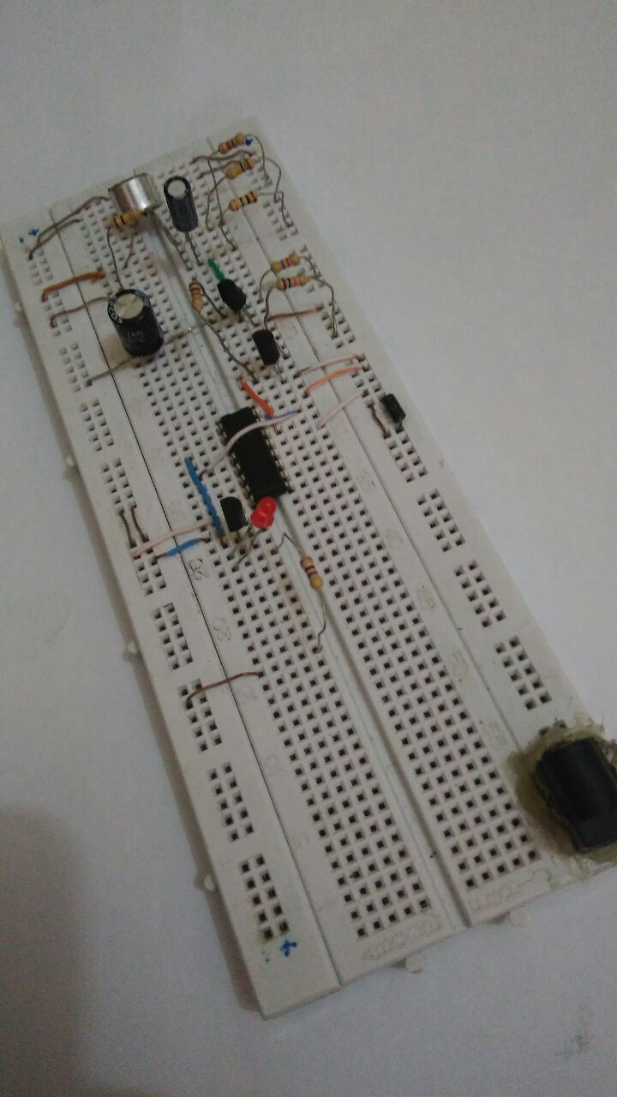

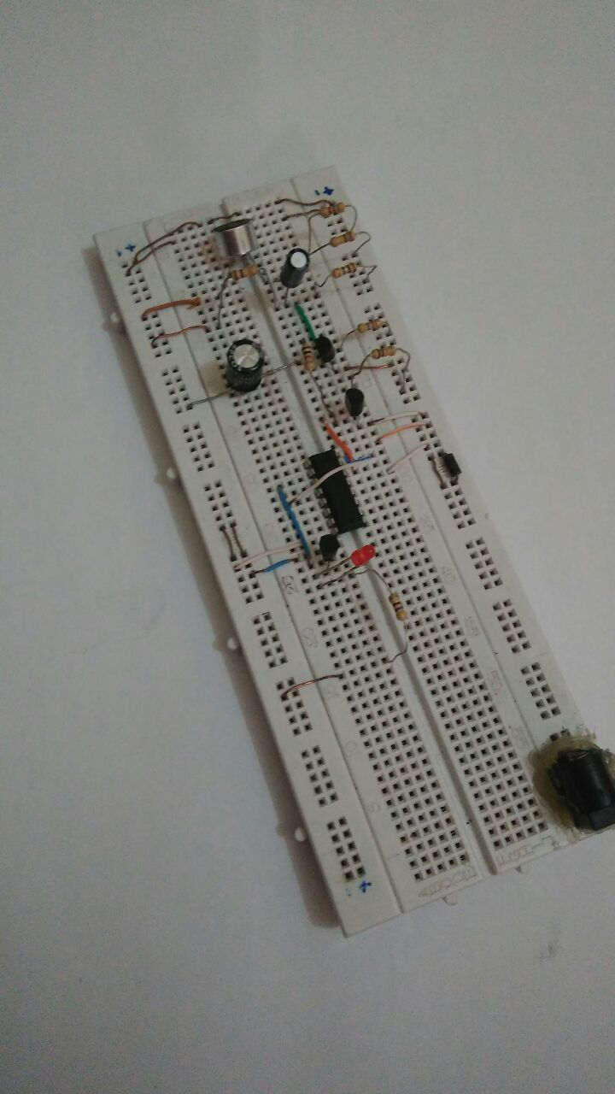

*Reprodução: Autor*

**Conclusões**

Considerando o funcionamento do Trabalho, concluímos que apesar de simples, o circuito é eficiente e cumpre a função para qual foi projetado. Uma aplicação interessante para esse projeto seria na automação residencial, permitindo o acendimento de lâmpadas, por exemplo, com o uso isolado ou integração com sistemas mais complexos como micro-controladores.

A experiência de construção do projeto foi razoavelmente simples e sem grandes problemas, além disso agregou conhecimentos a todos do grupo sobre os componentes utilizados em sala de aula, a parte mais difícil de lidar, foi a parte analógica do circuito, mas ainda assim, tudo ocorreu sem grandes problemas.

**Referências Bibliográficas**

<http://www.eletronicaprogressiva.net/2013/07/O-que-e-um-resistor-para-que-serve-associacao-em-serie-e-paralelo.html>

http://www.newtoncbraga.com.br/index.php/como-funciona/597-como-funcionam-os-reles?showall=1&limitstart=

https://www.mundodaeletrica.com.br/como-funcionam-os-capacitores/

http://www.newtoncbraga.com.br/index.php/como-funciona/645-conheca-o-4017-art062

http://www.portaleletricista.com.br/transistor-funcionamento-e-aplicacoes/

http://protocoloj.blogspot.com.br/2014/03/clap-switch-v10.html

http://www.clubedohardware.com.br/forums/topic/1073063-sensor-de-palmas-para-luz/

http://newtoncbraga.com.br/index.php/ideias-dicas-e-informacoes-uteis/177-ideias-praticas/12246-ligacao-do-microfone-de-eletreto-ip1231

http://www.ti.com/lit/ds/symlink/cd4022b.pdf

http://www.futurlec.com/Transistors/BC557.shtml